經濟論衡第 卷第 期國發動態
2017年APEC網路經濟特別指導小組第五次會議(AHSGIE 5)
今(2017)年亞太經濟合作(APEC)網路經濟特別指導小組第5次會議(Ad Hoc Steering Group on Internet Economy, AHSGIE 5)於8月25至26日在越南胡志明市召開，我方循往例由本會協同國家通訊傳播委員會、經濟部國際貿易局、經濟部商業司等單位同仁出席會議，積極參與討論。
APEC網路經濟特別指導小組(The Ad Hoc Steering Group On the Internet Economy, AHSGIE)係APEC資深官員(Senior Officials)指示於2015年成立，展開為期兩年的網路及數位經濟議題討論任務。本小組自成立迄今，總共召開5次會議，而隨著本次會議的結束，依小組組織章程之規定，原訂任務規劃暫告段落，小組的未來發展將於今年11月APEC總結資深官員會議(Concluding Senior Officials’ Meeting, CSOM)決定。
本次會議(AHSGIE 5)之重點，係聚焦討論完成「APEC網路及數位經濟路徑圖(APEC Internet and Digital Economy Roadmap)」草案之撰擬工作，以作為APEC未來討論網路及數位經濟之政策指導原則。
APEC網路及數位經濟路徑圖(APEC Internet and Digital Economy Roadmap)草案
基於網路及數位經濟發展快速變化之本質，APEC網路及數位經濟路徑圖草案應視為一份活文件(living document)，而非定義式的文件(definitive or prescriptive document)；其所包含之各項關鍵領域(Key focus area)，須視時調整及更新，並且，未來此路徑圖將是具行動導向(action-oriented)及富含野心(ambitious)之APEC上位政策指導文件。
我方今年在路徑圖起草提出之意見，無論是原則性或文字處理，多數均獲得採納。例如：我方主張路徑圖不應僅強調硬體面，亦應涵蓋軟體面，如：服務應用與創新商業模式，以及應納入強調競爭政策、微中小企業(MSMEs)全球參與、提升數位識讀(digital literacy)能力，縮短數位發展落差等。本次會議通過的關鍵領域如下：
- 發展數位基礎設施(Development of digital infrastructure)
- 提倡相容性(Promotion of Interoperability)
- 達成普及寬頻(Achievement of universal broadband access)
- 提倡網路及數位經濟監理方法之調和與合作(Promoting coherence and cooperation of regulatory approaches affecting the Internet and Digital Economy)
- 促進創新及促成技術與服務之應用(Promoting innovation and adoption of enabling technologies and services)
- 增進使用資通訊技術之信賴與安全(Enhancing trust and security in the use of ICTs)
- 改善網路及數位經濟衡量方法(Improvement of baseline Internet and Digital Economy measurements)
- 提升網路及數位經濟包容性(Enhancing inclusiveness of Internet and Digital Economy)
- 電子商務便捷化及提升數位貿易合作(Facilitation of E-commerce and Advancing Cooperation on Digital Trade)
結語
數位化為亞太地區帶來經濟成長及提升生產力，各國莫不重視網路及數位經濟議題，積極佈局前端科技研發及產業應用。在APEC 21個會員體中(包含我國)，各會員體均提出國家型數位經濟發展計畫，期成為全球網路及數位經濟發展的領導者。例如，今年6月日本提出「未來投資戰略2017」，尋求以智慧科技的創新應用，突破解決日本經社問題及成長困境；去(2016)年韓國則提出「智慧資訊社會中長期綜合對策」，以因應第4次工業革命帶來的產業及就業結構衝擊；泰國則是於去年成立數位經濟及社會發展部，並提出「泰國4.0」，全面加速推動泰國數位經濟發展。
為強化我國數位經濟發展實力，我國亦於去年提出「數位國家‧創新經濟發展方案(2017-2025年)」、「5+2產業創新」，並於今年8月通過「我國的AI科研戰略」等政策，期望擴大我國數位經濟規模，達成網路社會活躍發展、數位創新經濟成長，以及建構富裕數位國家等願景。本會未來將持續進行網路及數位經濟相關議題研析，善用APEC的舞台，積極研提倡議，與各會員體進行政策、制度的經驗分享與合作交流。

APEC網路經濟特別指導小組第5次會議(AHSGIE 5)會議現場
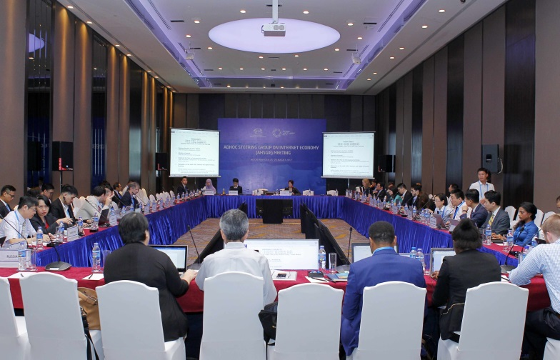

國發會綜合規劃處張處長惠娟於場邊與美國代表Mr. Michael Rose、日本代表Mr. Hisashi Tsumura交換意見

